 项目编号：20190511

YE2730 D33测试仪硬件设计方案
建议书

文件编号：
版本：V1.1
编制：审核：
批准：
需求方:
提供方：江苏联能电子技术有限公司
日期：2020年5月11日

项目背景
本设计研发主要是根据市场的需求对原先的YE2730 D33测试仪器进行智能化的升级工作。

需求分析
2.1.产品功能分析
（1）保持原有的功能不变;
（2）增加测试电容，介电常数的功能;
（3）增加液晶显示屏，直观的显示出D值，电容值和介电常数;
（4）增加测试量程到4000PC/N;
（5）增加上位机的通讯功能，下位机可以联机和脱机使用;
2.2.产品硬件技术指标
（1）D值测量范围：0～4000PC/N;
（2）电容值测量范围：1nF～10uF;
（3）D值测量精度：+2PC/N;
（4）电容值测量精度：+5%;
（5）激振器恒定力频率：100Hz;
（6）激振器恒定力大小：0.25N;
（7）上位机通讯速率：9600bps;
（8）使用温度：0℃～+40℃;
（9）存储温度：-40℃～+85℃;
（10）供电方式：AC 220V ±10%;

产品硬件设计方案
3.1.产品硬件设计总体框图
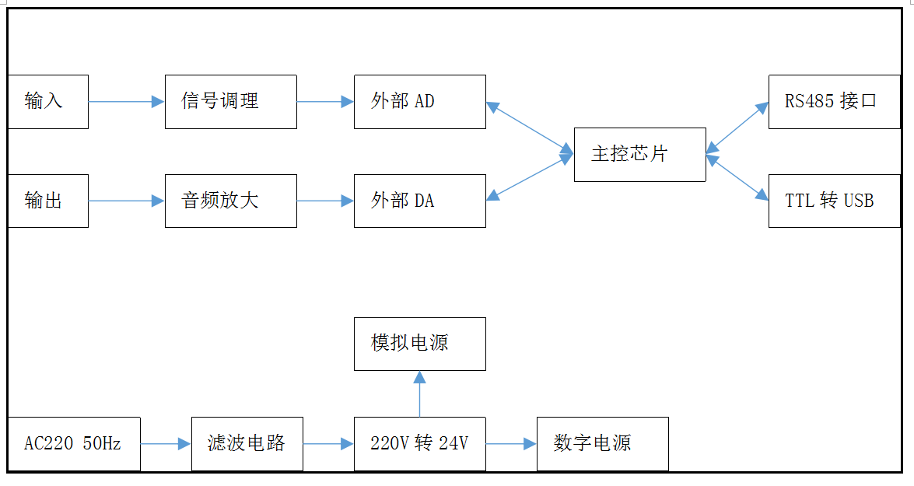
图1.硬件设计总体框图
3.2.激振器振动板硬件设计
激振器振动板主要用于对被测陶瓷块施加恒定的振动力，根据公式Q = D * N，可知采集电荷量的值就可以反计算出D值。
激振器振动板需要设计两路电荷转换电路，一路电荷转换电路对内部标准陶瓷块进行转换，另一路电荷转换电路对被测陶瓷块进行转换，最终转换后的两组电压做比较，内部标准陶瓷块预先校准，得出内部基准D33值。
3.2.1.内部标准块转换电路
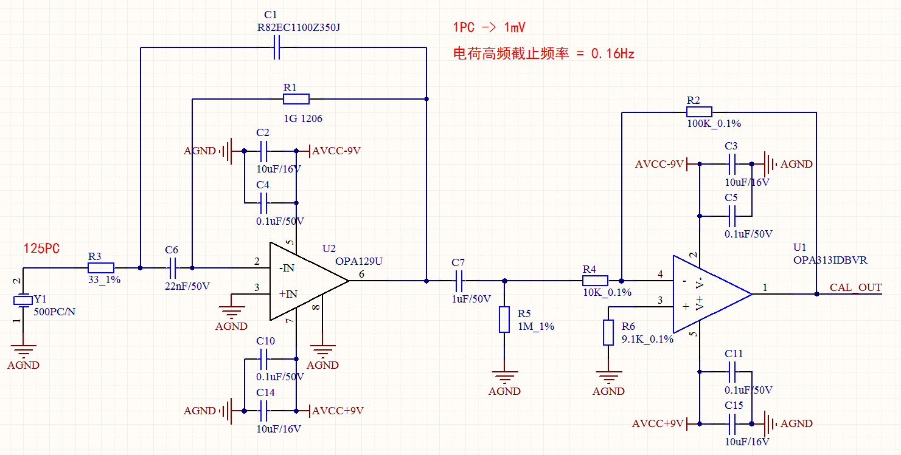
图2.内部标准块转换电路
如图2所示，内部标准块转换电路设计为1PC → 10mV。
3.2.2.测量标准块转换电路
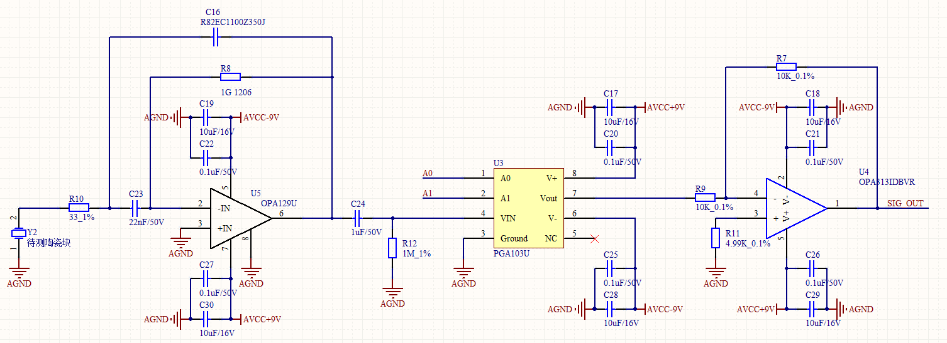
图3.测量标准块转换电路
如图3所示，测量标准块有1,10,100三挡。
在测量之前，需要对内部标准块进行校准，假设测量标准块为标准500PC/N，主控板预先将PGA103U增益设置为10倍（1PC对应10mV），采集SIG_OUT输出值，不断调整振荡波形的幅值，直到SIG_OUT输出为1.25V，校准输出的力为0.25N。
当输出的恒定力校准为0.25N后，分别采集内部标准块输出值和测量标准块输出值，校准出内部标准块的D。
设计预先设计为三挡：
10PC～50PC:增益为100
50PC～500PC：增益为10
500PC～4000PC：增益为1
每次测量，不断对比内部标准块转换电路和测量标准块转换电路的输出值，就可以得到测量标准块的D值。
3.2.3.电容测量电路
电容测量电路可以采用频率测量法或者充放电时间测量法进行测量，用继电器切换D测量电路和电容测量电路，两者不关联。
3.3.激振器主控板硬件设计
3.3.1.激振器驱动波形生成电路
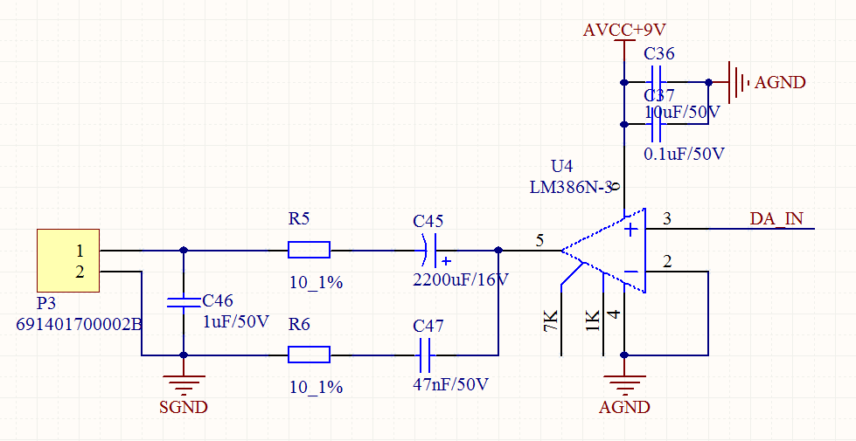
图4.激振器驱动波形生成电路
激振器驱动波形采用外部DA生成初始正玄波波形，初始正玄波经过LM386-N音频放大芯片驱动激振器振动。
外部DA芯片选用ADI的AD5683 16BIT DAC芯片，AD5683可以输出0～5V幅值范围的信号，SPI驱动，SCLK的速率最高支持50MHz，所以可以以很高的DA采样率进行正玄波的输出，保证输出波形具备足够的采样点数，避免激振器出现不必要的抖动。
3.3.2.信号调理电路
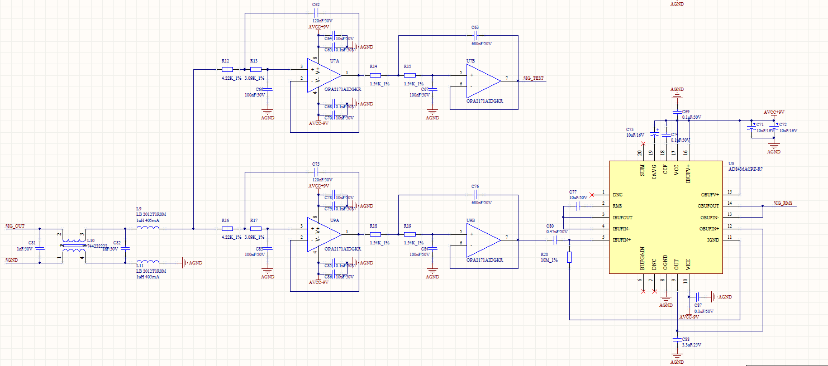
图5.信号调理电路
信号调理电路经过400HZ的四阶低通滤波后分别接入外部AD和真有效值转换芯片（真有效值芯片样机阶段预留，因为信号为标准的正玄波信号，可以简化软件的工作量，直接采集有效值，然后进行有效值的对比，也可以用外部AD采集，然后软件自己计算有效值，然后进行对比，样机阶段权衡其中两种精度，再确定最终的硬件方案）
外部AD采用AD7682，AD7682为4通道 16BIT 4路多路复用器，250Kbps的吞吐速率，足够满足设计的需求。
3.3.3.数字电路的设计
数字电路采用STM32H743XIH6做为主控芯片，外扩485接口接液晶屏，TTL转USB的电路设计在板内，对外只有单独的USB接口。

软件功能需求
4.1.下位机软件需求
1. 能够根据外部标准块，输出恒定0.25N的恒定力并校准出内部标准块的D值。
2. 默认出厂只测量D值，如果在设置菜单里选择了电容测量再开启电容测量功能开始测量前先测量电容值，然后切换到测量D值，需将电容放电的时间考虑进去，保证电容测量不影响D值的测量。
3. 当没有选择电容测量功能的时候，电容和介电常数默认显示0。
4. 需以较高的DA采样率进行正玄波的输出，正玄波频率固定100Hz，幅值需根据外部标准块校准，校准后的幅值能够存储到本地，下次开机按校准后的幅值运行。
5. 能够对两路正玄波信号进行采集，采样率至少为10K。保证一个周期有足够的点去计算和比较。
6. 能够和上位机，液晶屏有逻辑的进行通讯，保证下位机能兼容联机，脱机工作，联机的时候，下位机只做显示工作，但上位机设置的配置信息需保存到本地。
脱机工作的时候，需要以下设置功能：
校准：出厂前标准块校准或者预留给客户用自由标准块进行校准，主要是校准恒定力和内部标准块的D值，外部标准块的D值可以输入。
开始测量：进行电容值和D的测量。
停止测量：停止电容值和D的测量。
量程设置：根据不同的应用场合，可以设置10PC～50PC，50PC～500PC，500PC～4000PC三挡，档位显示在主界面。
模式设置：D33，D31，D15，电容不同模式的设置（其中电容和D可以兼容，电容也可以独立）。
电极面积和距离的设置：可以设置电极的面积和距离，来计算介电常数。
联机工作的时候，只显示电容值，D值，介电常数，没有选择电容测量功能的时候，电容和介电常数显示0，其他配置按键全部不可选。
7. 液晶屏界面需要简洁美观，最好设计成2级目录（一个主目录用来显示，子目录用来设置，不需要设计繁琐的操作流程，便于客户的使用）。
8. 下位机需要有逻辑的处理好和上位机，液晶屏之间的数据交互。

